Capítulo 1: Introducción

Las empresas necesitan innovar para mantener una posición competitiva en el mercado. Si bien en las dos primeras ediciones del Manual de Oslo el enfoque de innovación se centraba en el proceso y los productos, en la tercera edición se incluyen las innovaciones organizativas y las innovaciones en mercadotecnia.

La Real Academia Española define innovación como “acción y efecto de innovar. Creación o modificación de un producto, y su introducción en un mercado”. [ Real Academia Española 2007]

La definición más extendida y aceptada es: “una innovación es la introducción de un nuevo, o significativamente mejorado, producto (bien o servicio), de un proceso, de un nuevo método de comercialización o de un nuevo método organizativo,…”. [Organización de Cooperación y Desarrollo Económicos 2006; OECD, Eurostar.2005.*Manual de Oslo. Guía para la recogida e interpretación de datos sobre innovación.* 3ª ed].

Podemos decir por tanto, que innovar, es introducir algo nuevo o sustancialmente mejorado en una empresa, en alguno de los cuatro apartados que considera el documento de referencia en innovación [Manual de Oslo, 2005]. El desarrollo de una innovación puede llevar aparejado otra serie de actividades imprescindibles para llegar al desarrollo de la innovación en sí misma. Incluyen por tanto las actividades de I+D+i. Los distintos organismos gubernamentales ofrecen numerosas subvenciones a estas actividades de I+D+i, ya que en ellas se encuentra un potencial para el desarrollo de los países.

En la práctica las innovaciones no suelen darse asiladas, en muchos casos se dan de modo conjunto, bien porque unas inducen a otras, o bien porque para la puesta en práctica de una idea innovadora, es necesario apoyarse en otras innovaciones adyacentes.

Según el Manual de Oslo se distinguen dos tipos de empresas innovadoras: aquellas que introducen una innovación tras un proceso destinado a tal fin y aquellas que mejoran continuamente sus producto, procesos u operaciones. [Organización de Cooperación y Desarrollo Económicos 2006; OECD, Eurostar.2005.*Manual de Oslo. Guía para la recogida e interpretación de datos sobre innovación.* 3ª ed].

La definición de los cuatro tipos de innovaciones recogidas en el Manual de Oslo se dan a continuación.

Una **innovación de producto** será aquella en la que o bien se lance un producto completamente nuevo o con alguna mejoría sustancial sobre el existente, ya sea en el diseño del mismo o bien en el empleo del citado producto.

Una **innovación de proceso** será el caso de cambio en un proceso productivo o de distribución.

Una **innovación de mercadotecnia** será cuando sufran cambios los procesos de relación entre el cliente y la empresa (envasado del productos, forma de comercializarlo,…).

Una **innovación de organziación** será la modificación de los métodos de trabajo ya sean internos o con otras empresas.

[Organización de Cooperación y Desarrollo Económicos 2006; OECD, Eurostar.2005.*Manual de Oslo. Guía para la recogida e interpretación de datos sobre innovación.* 3ª ed].

Son por tanto empresas innovadoras aquellas que introducen una mejora en su mercado de referencia. Las innovaciones en las empresas son una necesidad para que las empresas continúen en el mercado con éxito. Esto no es un tema nuevo, fue ya puesto de manifiesto por economistas tan destacados como Smith (La Riqueza de las Naciones) y Schumpeter (Teoría del Desenvolvimiento Económico). Para Schumpeter la economía requiere renovación continua, siendo así la innovación el factor de producción más importante. Las innovaciones pasan por la transmisión de los conocimientos en ideas que se plasmen en nuevos productos o procesos, nuevos métodos organizativos o innovadores medios de mercadotecnia, transformando los conocimientos técnicos en conocimientos económicos.

Una empresa que innova consigue una ventaja en el mercado en el que compite.

El proceso de innovación es muy complejo. Para poder comenzar este proceso se debe tener una primera idea, una etapa de creatividad inicial. Esta idea llevada a la práctica será la que de lugar a la innovación.

Esta idea puede venir de:

* Detección de un descenso en la demanda (observación del mercado, y detección de la necesidad de adaptarse a las nueva demanda).
* Consulta específica de un cliente (el cliente pone de manifiesto sus necesidades, la empresa se adapta a estas necesidades).
* Percepción de una oportunidad del mercado.
* Resultado de una investigación.
* Aplicación de nuevas tecnologías.
* Pensamiento creativo.

Fuente: UNE 66920-1, Sistemas de Gestión de Diseño, parte 1.

No todas las ideas que nacen en una persona u organización pueden dar lugar a innovaciones. Una vez que se ha generado una idea, será necesario establecer un sistema por el cual la organización obtengan los recursos necesarios para el desarrollo de la misma. En este caso los recursos necesarios serán los conocimientos. Necesitará por por tanto un sistema de gestión de conocimientos.

“*… una organización que evoluciona continuamente es una organización que aprende. Una organización que aprende transforma el flujo de información en un stock de conocimiento y, al mismo tiempo, difunde ésta a otros departamentos y estimula la autoorganización  sistemática de la información*” (Nonaka, I., 1988:70).

De esta definción de Nonaka podemos ver la necesidad de las organizaciones innovadoras de gestionar el stock de conocimientos para que estos generen valor a largo plazo. Esta gestión se deberá realizar a través de procesos de conversión del conocimiento.

Michael Polanyi identificó un conocimiento en posesión de las personas. (conocimiento tácito). Se entiende por tanto como conocimiento tácito, aquel que las personas poseen, sin estar cifrado para ser entendido por los demás.

Michael Polanyi (1967) escribió en *The Tacit Dimension:*

*“Conocemos más de lo que podemos decir”.*

Este conocimiento tácito comprende las percepciones, aspectos culturales, experiencias y demás factores que conforman la personalidad de la persona que los posee. Así ante un mismo hecho objetivo cada persona percibirá una realidad diferente, y reaccionará de modo diferente.

Queda por tanto otro tipo de conocimiento al que se conoce como explícito. Este será por tanto aquel que se encuentra codificado de algún modo para que todas las personas puedan acceder a él y que pase a formar parte de sus conocimientos. Será por tanto este conocimiento fruto de un proceso de aprendizaje.

Nonaka (1991) en su artículo “*The knowledge Creating Comnpany”,* en Harward Bussines Review, vol.69, nº6, p.96-104 y Nonaka y Takeuchi (1995) en “The Knoledge-Creating Company” en Oxford University Press, establecen la evolución de un tipo de conocimientos a otros.

Existe por tanto un proceso de transformación de conocimientos tácitos en explícitos dentro de cualquier organización. Del mismo modo una vez interiorizados estos pasarán de nuevo a conocimientos tácitos. Este proceso de transformación del conocimiento es el que explica y representa la espiral del conocimiento, definida por Nonaka y Konno (1998).

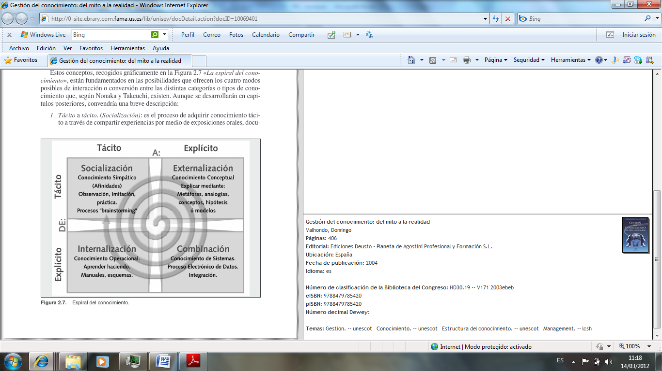

Fuente: Valhondo, Domingo. ”*Gestión del conocimiento: del mito a la realidad*”.  
 2004. Editorial: Ediciones Deusto - Planeta de Agostini Profesional y Formación S.L.

( Conocimiento Explícito Conocimiento Tácito).

Tanto la observación del entorno como la adopción de un pensamiento creativo por parte de la organización están accesibles a todo el personal de la misma, pero no todo el personal es capaz de transformar esas ideas en oportunidades de negocio o mejora de las acciones existentes. En este punto hay un paso de conocimiento explícito (accesible y codificado para poder ser entendido), a un conocimiento tácito por parte de la persona o parte de la organización que identifica la oportunidad.

( Conocimiento Tácito Conocimiento Explícito).

Para que este conocimiento tácito pueda ser transmitido y entendido por el resto de la organización, tiene que ser “traducido”. Se deberá plasmar en documentos o bien deberá ser transmitido en reuniones o sesiones formativas. El personal de toda la organización deberá adquirir las competencias profesionales que lo capaciten para desarrollar su trabajo de acuerdo a las bases establecidas.

( Conocimiento Explícito Conocimiento Explícito).

Una vez lanzado el nuevo producto, proceso, método organizaciones o técnica de mercadotecnia, este lanzamiento aportará datos que posibilitarán el estudio de los mismos, permitiendo tomar decisiones acorde a los mismos. Del mismo modo este conocimiento explícito puede ser percibido por los competidores y hacer que los mismos sean capaces de desarrollar innovaciones en sus organizaciones que les permitan competir.

El conjunto de conocimientos y experiencias prácticas, constituyen la base de las condiciones que poseen las organizaciones para competir en un mercado con contínuas turbulencias. De ahí la importancia que adquieren los sistemas de gestión del conocimiento dentro de las organizaciones.

Podemos decir por tanto que las organizaciones basadas en la gestión de sus conocimientos y el establecimiento de sistemas de aprendizajes, estarán más capacitadas para crear valor en sus productos o servicios. Esta eficaz gestión unida a la generación de innovaciones, establecerán las bases de organizaciones capaces de diferenciarse de la competencia y posicionarse en los mercados.

Un gran número de empresas para conservar su posición competitiva, definen su estrategia de innovación sobre la base de la mejora continua de las prestaciones de sus productos.

Para innovar hay que romper esquemas, esquemas adquiridos en las empresas o bien esquemas establecidos de forma convencional.

Michael Porter escribe en *Competitive Advantage*, Free Press, EEUU, 1985:

*"la ventaja competitiva nace fundamentalmente del valor que una empresa es capaz de crear para sus compradores".*